Língua Portuguesa

Nome: _______________________________________________ Data:___/___/___

Escola: _______________________Ano: ______ Professor: _____________

A fada Oriana

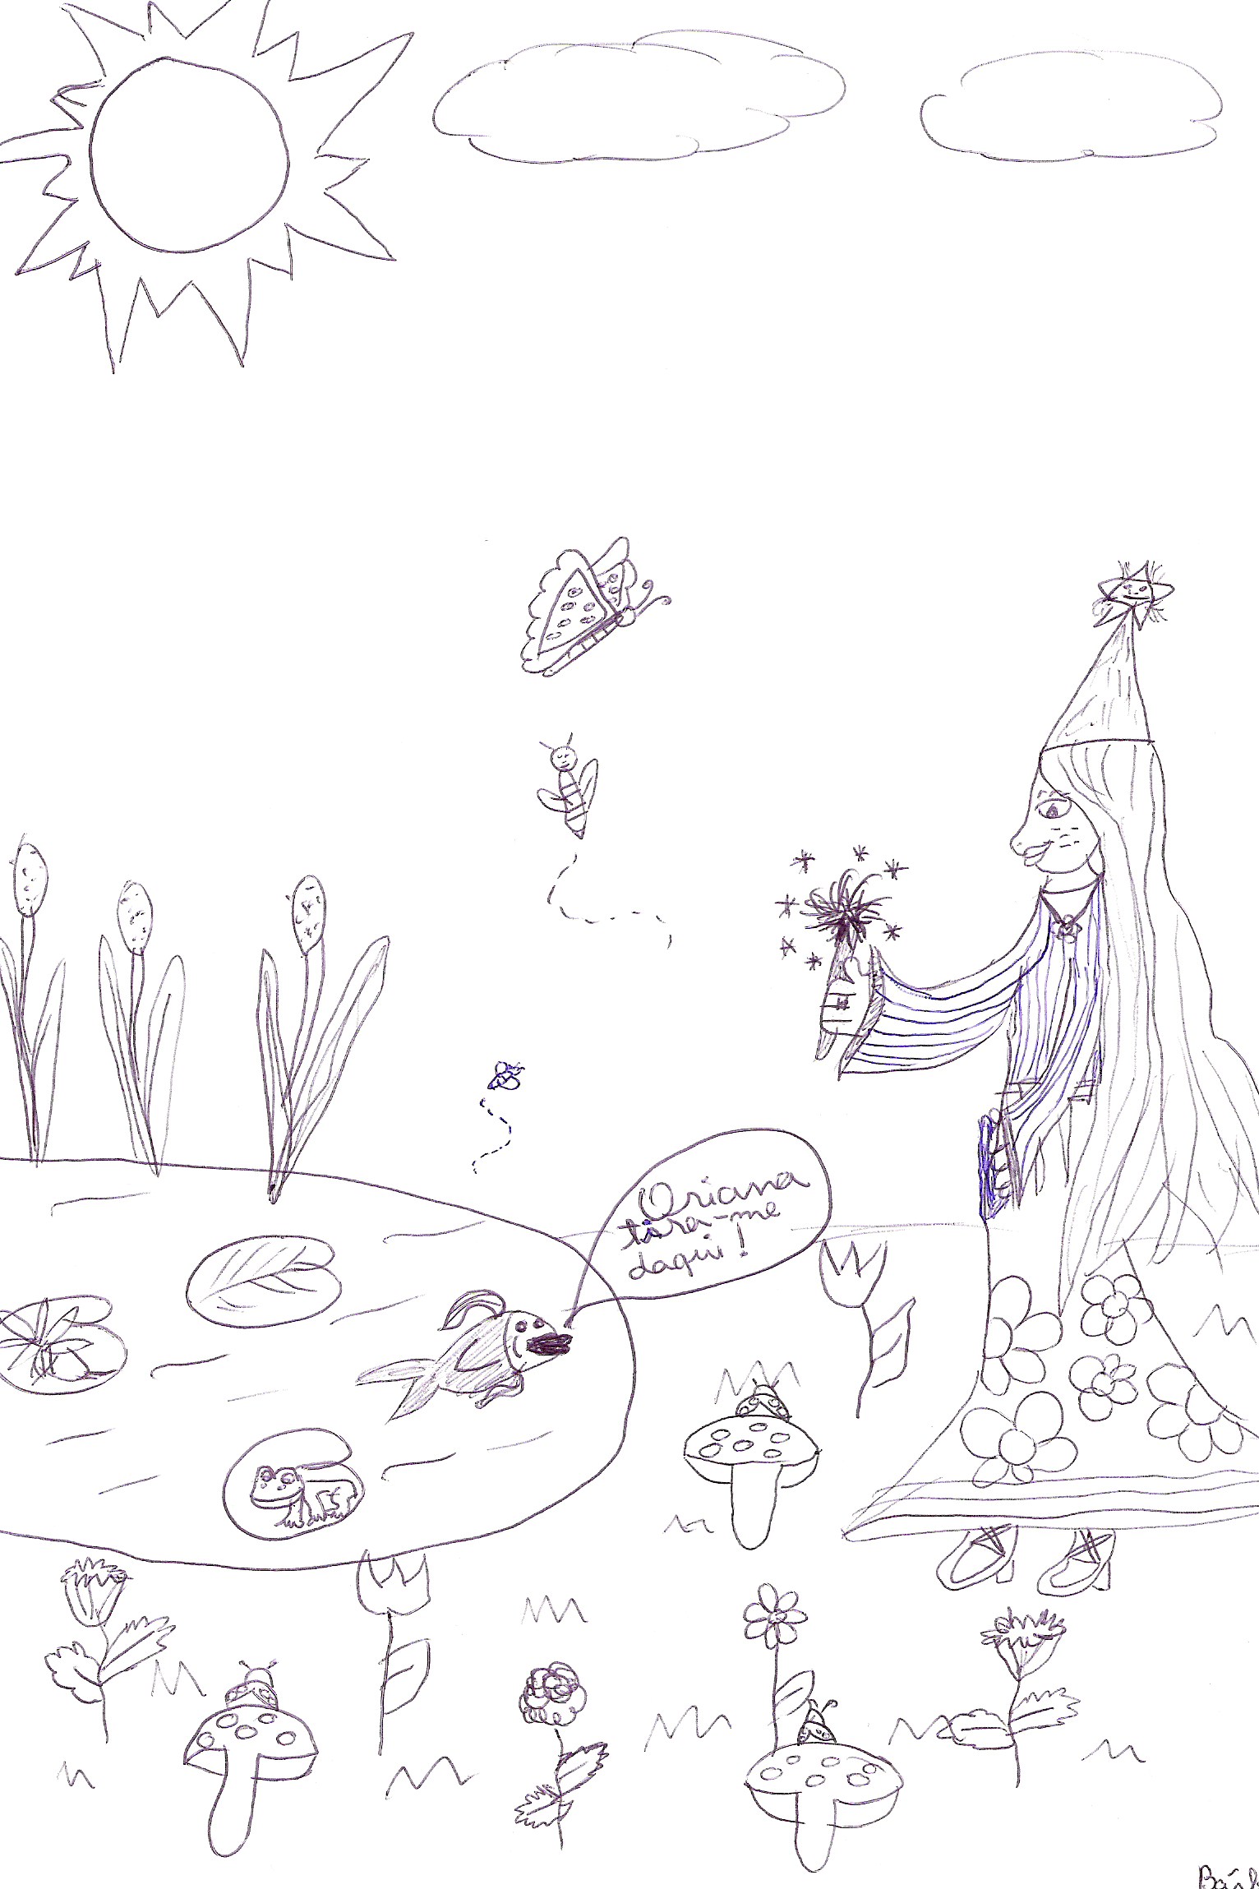

Ilustração de Bárbara Ribeiro, 9 anos, 4ºano

Capítulo IV

- O encontro com o peixe determinou uma mudança na vida de Oriana. Explica porquê?

_____________________________________________________________________________________________________________________________________________________________________

2- O que aconteceu quando Oriana descobriu o seu reflexo na água?

_____________________________________________________________________________________________________________________________________________________________________

3-Baseando-te no texto faz o retrato físico de Oriana:

Boca ____________________ nariz ________________________

Olhos ___________________ pescoço ______________________

4- O que motivou a gratidão do peixe?
_____________________________________________________________________________________________________________________________________________________________________

5- Que promessa fez a Oriana?

_______________________________________________________
_______________________________________________________
_______________________________________________________

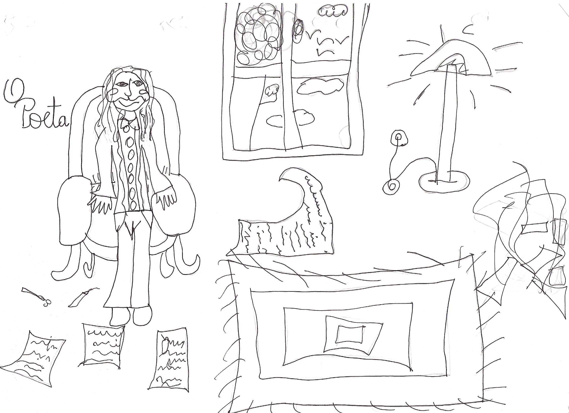
Ilustração de Carolina Cornara, 9anos, 4ºano

6- Porque é que o Poeta era a única pessoa crescida a quem Oriana podia aparecer?

_____________________________________________________________________________________________________________________________________________________________________

7-Onde morava ele?

_______________________________________________________
______________________________________________________________________________________________________________

8- Para o Poeta a beleza não era o que distinguia Oriana das muitas meninas bonitas que há no mundo. O que era então?

_____________________________________________________________________________________________________________________________________________________________________

9- O que faziam os dois amigos até se ouvirem as doze badaladas da meia-noite?

_______________________________________________________
_______________________________________________________
_______________________________________________________

10-O que se passou no segundo encontro com o peixe?

_____________________________________________________________________________________________________________________________________________________________________

11- Compara as reacções do Poeta, do peixe e do espelho às
preocupações de Oriana?

____________________________________________________________________________________________________________________________________________________________________________________________________________________________

12- Anota os sucessivos “esquecimentos” que a contemplação da
sua própria imagem foi provocando.

_______________________________________________________
_______________________________________________________
_______________________________________________________
_______________________________________________________

13- Porque é que Oriana continuava a visitar a velha?

______________________________________________________
______________________________________________________
______________________________________________________

14- Copia os nomes das flores com que a fada se enfeitou ao longo
das diversas estações do ano:

na primavera ___________________________________________
no verão ______________________________________________
no outono _____________________________________________
no inverno _____________________________________________

15- Por quem é que Oriana esperou “ sete dias e sete noites”?

______________________________________________________
______________________________________________________
______________________________________________________
______________________________________________________

16- Que objeto mágico deu o peixe à Fada Oriana? Para quê?

______________________________________________________
______________________________________________________
______________________________________________________

17- Procura no dicionário:

- cismar _______________________________________
- fogo-fátuo ____________________________________
- irremediável___________________________________
- mesuras ______________________________________
- glicínia ______________________________________
- reflexo _______________________________________

18- “ Oriana ficou a olhar para o peixe muito divertida.”
- Procura três sinónimos para a palavra sublinhada e regista-os.

__________________ , __________________, _____________________

19- Classifica as palavras que se seguem quanto ao número de sílabas e à sílaba tónica:

Fada _________________________________________________________________

Peixe ________________________________________________________________

Água ________________________________________________________________

Dá __________________________________________________________________

BOM TRABALHO

